Міністерство освіти і науки України
Національний технічний університет України
«Київський політехнічний інститут ім. І. Сікорського»

Кафедра інженерії програмного забезпечення в енергетиці

Лабораторна робота № 5
з курсу: «Розробка програмного забезпечення мобільних пристроїв»
За новим планом

Виконав:
студент 4-го курсу,
групи ТВ-23
Сулло Даніелє
Посилання на GitHub репозиторій:

Перевірив:
Недашківський О.Л.

Київ 2025/2026
Лабораторна робота №5
Завдання:
- проєктування моделі генератора потоку даних з використанням з List, Set,
Map, операцій над колекціями, елементами асинхронного програмування
з launch, delay, Job;
- програмування моделі генератора потоку даних з використанням з List,
Set, Map та операціями над колекціями;
- програмування моделі генератора потоків даних від кількох датчиків з
використанням асинхронного програмування (launch, delay, Job);
- тестування застосунку та оформлення звіту з побудови генератора даних
від сенсорів для системи моніторингу енерговитрат.
Хід виконання:
Варіант виконання роботи – 22. Тема виконання роботи – «Система моніторингу трансформаторів». Згідно даної теми буде відбуватись виконання програми із написанням моделі генератора даних, з використанням List, Set, Map, операцій над колекціями, а також використання асинхронних методів програмування – launch, delay, Job.
Виконання:
Для початку, треба створити структуру даних, згідно якої буде відбуватись генерування моделі даних для трансформаторів. В нашому випадку, це представлено на рисунку 1.
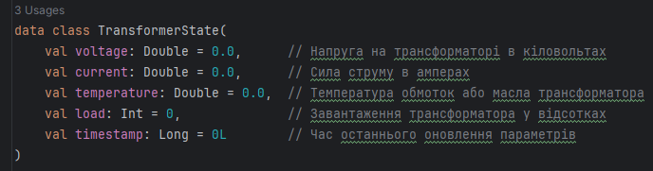
Рисунок 1 – Структура даних трансформатора
Тепер перейдемо для створення списку, в якому і буде генеруватись уся основна інформація і відображатись надалі користувачеві. Тому перейдемо до рисунку 2.
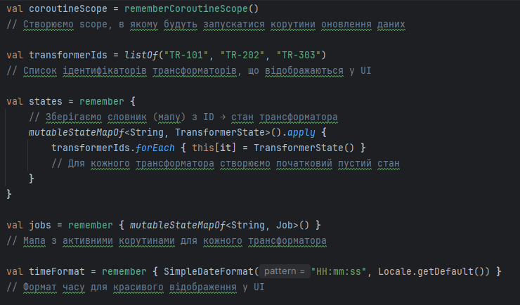
Рисунок 2 – Створення списків для виведення даних
З рисунку 2, можна продивитись усі коментарі, які детально описують роботу програми і що для чого було створено. Якщо коротко, то ми створили список трансформаторів, який складається з 3 штук, і які ми надалі будемо визивати в даному інтерфейсі та заповнювати їх різними даними та оновлювати їх для користувача.
Приклад генерації даних, для кожного трансформатора наведений на рисунку 3.
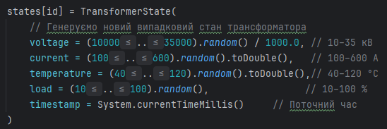
Рисунок 3 – Приклад генерації даних
З рисунку 3, можна побачити де і як генеруються дані, та який діапазон заданий для генерування даних. Окрім цього також виводиться час для кожного трансформатора, що дає змогу встановити коли саме було оновлення для кожного трансформатора і побачити чи зараз система знаходиться в активному стані чи в пасивному. Тепер перейдемо до створення користувацького інтерфейсу і прикладу того, як він працює, що зображено на рисунках 4-6.
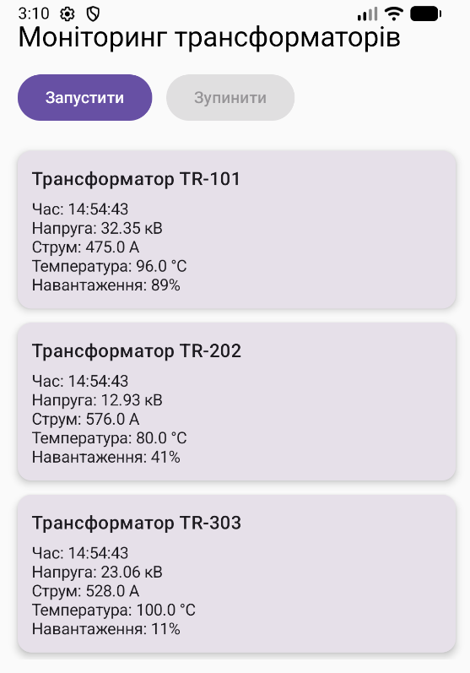
Рисунок 4 – Приклад роботи програми у стані зупинки
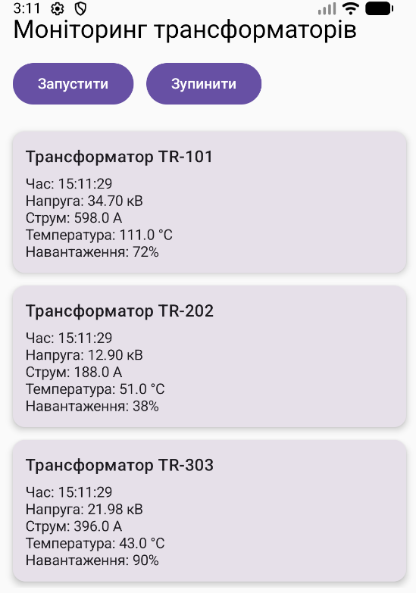
Рисунок 5 – Приклад роботи програми, коли запустили симуляцію
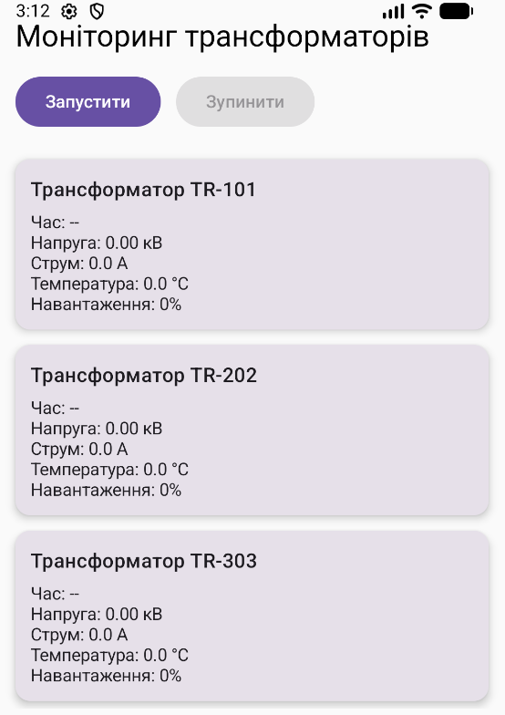
Рисунок 6 – Початковий вигляд програми
З рисунків, видно, що програма працює успішно і виконує усі поставлені завдання, а окрім цього успішно справляється із завдання генерації моделі даних, які проходять у асинхронному режимі і розроблені паралельно, це можна побачити із скріншоту про паралельне оновлення даних у системі.
Висновок:
У ході виконання роботи було спроєктовано повноцінну модель генератора потоку даних для системи моніторингу трансформаторів. На етапі проєктування було розроблено структуру, яка використовує колекції типів List, Set та Map для збереження унікальних ідентифікаторів трансформаторів, роботи з множинами їхніх значень та швидкого доступу до актуальних параметрів. Для керування обчислювальним процесом і побудови механізму регулярного оновлення даних було застосовано засоби асинхронного програмування Kotlin — зокрема launch, delay та Job, що дозволило реалізувати незалежне, паралельне та безпечне виконання задач для кожного трансформатора.
Під час програмування моделі генератора потоку даних було створено структуру TransformerState, яка описує ключові параметри трансформатора: напругу, струм, температуру, навантаження та час фіксації. Для організації роботи з декількома об’єктами використовувалися списки ідентифікаторів трансформаторів, набір активних завдань Job та відображення Map, яке пов’язує кожен трансформатор із його поточним станом. Операції над колекціями застосовувалися для ініціалізації множин даних, їх оновлення та керування активними асинхронними потоками.
Окрему увагу було приділено реалізації генератора потоків даних від кількох “сенсорів”, у нашому випадку — від кількох трансформаторів. Для кожного трансформатора створювалася власна корутина launch, яка через рівні проміжки часу виконувала delay та генерувала оновлення параметрів. Такий підхід забезпечує незалежність роботи кожного об’єкта, можливість їх паралельного обслуговування, а також спрощує масштабування системи при додаванні нових трансформаторів або нових типів даних.
Після розробки системи було проведено її тестування у середовищі Android, що дозволило оцінити коректність роботи користувацького інтерфейсу, стабільність оновлення даних та відсутність дублювання або накопичення непотрібних елементів. Система успішно пройшла перевірку: дані для кожного трансформатора оновлювалися в реальному часі, інтерфейс працював плавно, а асинхронні задачі виконувалися коректно та без конфліктів. На завершальному етапі було підготовлено звіт про побудову генератора потоків даних, який може використовуватися як основа для систем моніторингу енергоспоживання, контролю обладнання або подальших лабораторних і практичних робіт.

